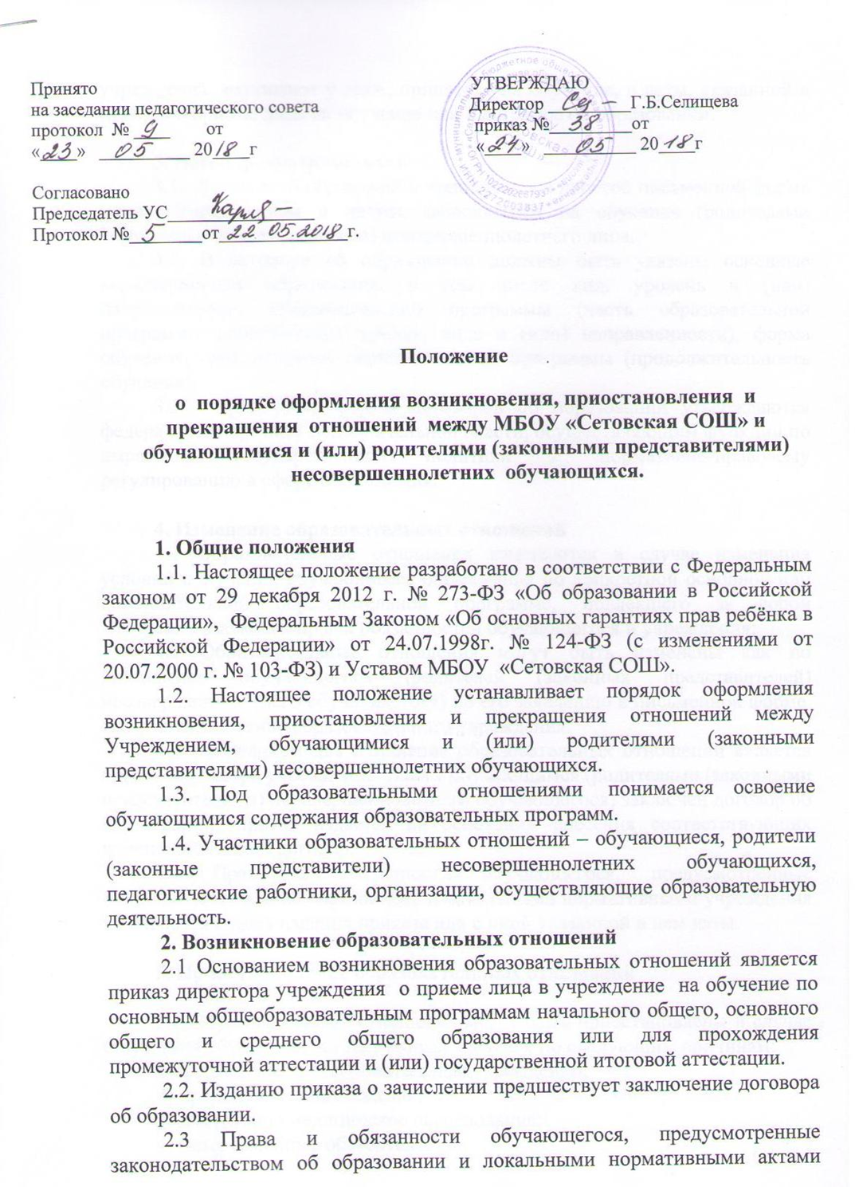учреждения, возникают у лица, принятого на обучение, с даты, указанной в приказе о приеме лица на обучение или в договоре об образовании.

3. Договор об образовании
3.1. Договор об образовании заключается в простой письменной форме между Учреждением и лицом, зачисляемым на обучение (родителями (законными представителями) несовершеннолетнего лица.
3.2. В договоре об образовании должны быть указаны основные характеристики образования, в том числе вид, уровень и (или) направленность образовательной программы (часть образовательной программы определенных уровня, вида и (или) направленности), форма обучения, срок освоения образовательной программы (продолжительность обучения).
3.3. Примерные формы договоров об образовании утверждаются федеральным органом исполнительной власти, осуществляющим функции по выработке государственной политики и нормативно-правовому регулированию в сфере образования.

4. Изменение образовательных отношений
4.1 Образовательные отношения изменяются в случае изменения условий получения обучающимся образования по конкретной основной или дополнительной образовательной программе, повлекшего за собой изменение взаимных прав и обязанностей обучающегося и учреждения:
4.2 Образовательные отношения могут быть изменены как по инициативе обучающегося (родителей (законных представителей) несовершеннолетнего обучающегося) по его заявлению в письменной форме, так и по инициативе образовательного учреждения.
4.3 Основанием для изменения образовательных отношений является приказ директора учреждения. Если с обучающимся (родителями (законными представителями) несовершеннолетнего обучающегося) заключен договор об образовании, приказ издается на основании внесения соответствующих изменений в такой договор.
4.4 Права и обязанности обучающегося, предусмотренные законодательством об образовании и локальными нормативными учреждения изменяются с даты издания приказа или с иной указанной в нем даты.

5. Приостановление образовательных отношений

5.1 Образовательные отношения могут быть приостановлены в случае отсутствия обучающегося на учебных занятиях по следующим причинам:
1) нахождение в оздоровительном учреждении;
2) продолжительная болезнь;
3) длительное медицинское обследование;
4) иные семейные обстоятельства.
5.2 Приостановление образовательных отношений, за исключением приостановления образовательных отношений по инициативе Образовательного учреждения, осуществляется по письменному заявлению обучающегося (родителей (законных представителей) несовершеннолетнего обучающегося). Форма заявления о приостановлении образовательных отношений разрабатывается в учреждении и размещается на официальном сайте учреждения в сети «Интернет». Приостановление образовательных отношений оформляется приказом директора учреждения.
6. Прекращение образовательных отношений

6.1 Образовательные отношения прекращаются в связи с отчислением обучающегося из образовательного учреждения:
1) в связи с получением образования (завершением обучения);
2) досрочно по основаниям, установленным пунктом 6.2 настоящего Положения.
6.2 Образовательные отношения могут быть прекращены досрочно в следующих случаях:
1) по инициативе обучающегося или родителей (законных представителей) несовершеннолетнего обучающегося, в том числе в случае перевода обучающегося для продолжения освоения образовательной программы в другую организацию, осуществляющую образовательную деятельность;
2) по инициативе учреждения в случае применения к обучающемуся, достигшему возраста пятнадцати лет, отчисления как меры дисциплинарного взыскания, а также в случае установления нарушения порядка приема в учреждение, повлекшего по вине обучающегося его незаконное зачисление в учреждение. Решение об отчислении обучающегося, не получившего общего образования, принимается с учетом мнения его родителей (законных представителей) и с согласия комиссии по делам несовершеннолетних и защите их прав.
3) по обстоятельствам, не зависящим от воли обучающегося или родителей (законных представителей) несовершеннолетнего обучающегося и учреждения, в том числе в случае ликвидации учреждения, аннулирования лицензии на осуществление образовательной деятельности.
6.3 Досрочное прекращение образовательных отношений по инициативе обучающегося или родителей (законных представителей) несовершеннолетнего обучающегося не влечет за собой возникновение каких-либо дополнительных, в том числе материальных, обязательств указанного обучающегося перед учреждением.

6.4 Основанием для прекращения образовательных отношений является приказ директора учреждения об отчислении обучающегося из учреждения.
6.5. Права и обязанности обучающегося, предусмотренные законодательством об образовании и локальными нормативными актами учреждения, прекращаются с даты его отчисления из учреждения.
6.6. При досрочном прекращении образовательных отношений учреждение в трехдневный срок после издания приказа об отчислении обучающегося выдает лицу, отчисленному из учреждения, справку об обучении или о периоде обучения по образцу, установленному учреждением.
6.7. ОУ, осуществляющее образовательную деятельность, ее учредитель в случае досрочного прекращения образовательных отношений по основаниям, не зависящим от воли организации, осуществляющей образовательную деятельность, обязана обеспечить перевод обучающихся в другие организации, осуществляющие образовательную деятельность, и исполнить иные обязательства, предусмотренные договором об образовании.
6.8. В случае прекращения деятельности ОУ, а также в случае аннулирования у него лицензии на право осуществления образовательной деятельности, лишения государственной аккредитации, истечения срока действия свидетельства о государственной аккредитации учредитель (учредители) такой образовательной организации обеспечивает перевод обучающихся с согласия обучающихся (родителей (законных представителей) несовершеннолетних обучающихся) в другие образовательные организации, реализующие соответствующие образовательные программы.
6.9. Порядок и условия осуществления перевода устанавливаются федеральным органом исполнительной власти, осуществляющим функции по выработке государственной политики и нормативно-правовому регулированию в сфере образования.
6.10. При досрочном прекращении образовательных отношений организацией, осуществляющей образовательную деятельность, в трехдневный срок после издания распорядительного акта об отчислении обучающегося отчисленному лицу выдается справка об обучении в соответствии с ч.12 ст. 60 Федерального закона «Об образовании в Российской Федерации».
7. Заключительные положения

7.1 Обучающиеся и родители (законные представители) несовершеннолетних обучающихся обязаны соблюдать порядок оформления возникновения, приостановления и прекращения отношений между Образовательным учреждением и обучающимися и (или) их родителями (законными представителями).

Приложение1

Договор об образовании
на обучение по образовательным программам
начального общего, основного общего и среднего
общего образования

с.Сетовка "__" _____________________ г.

Муниципальное бюджетное общеобразовательное учреждение «Сетовская средняя общеобразовательная школа» в лице директора Селищевой Галины Борисовны , действующей на основании Устава, утвержденного постановлением администрации Советского района №855 от 02.11.2017г., лицензии № 233 от 04.05.2013 г на осуществление образовательной деятельности, выданной Главным управление образования и молодежной политики , свидетельства о государственной аккредитации № 343 от 26 июня 2015 г., именуемая в дальнейшем "Исполнитель", в лице
__________________________________________________________________________,
(фамилия, имя, отчество законного представителя)
Именуемый в дальнейшем "Заказчик действующего на основании _________________________________________________________________________
(наименование и реквизиты документа, удостоверяющего личность Заказчика)
и ________________________________________________________________________,
(фамилия, имя, отчество (при наличии) лица, зачисляемого на обучение)
Именуемый в дальнейшем "Обучающийся" , совместно именуемые Стороны,
заключили настоящий Договор о нижеследующем:

I. Предмет договора

1.1. Исполнитель обязуется предоставить образовательную услугу по
образовательной программе _________________________________________________
(наименование образовательной программы : начального общего, основного общего, среднего общего образования)
___________________________________________________________________________
(форма обучения)
в пределах федерального государственного образовательного стандарта в
соответствии с учебными планами, в том числе индивидуальными,
и образовательными программами Исполнителя.
1.2. Срок освоения образовательной программы (продолжительность обучения) на момент подписания Договора составляет ____________________.
1.3. После освоения Обучающимся образовательной программы и успешного
прохождения государственной итоговой аттестации ему выдается ______________
______________________________________________________________________
(документ об образовании ( документ об обучении)

II. Взаимодействие сторон

2.1. Исполнитель вправе:
2.1.1. Самостоятельно осуществлять образовательный процесс, устанавливать системы оценок, формы, порядок и периодичность проведения промежуточной аттестации Обучающегося.
2.1.2. Применять к Обучающемуся меры поощрения и меры дисциплинарного взыскания в соответствии с законодательством Российской Федерации, учредительными документами Исполнителя, настоящим Договором и локальными нормативными актами Исполнителя.
2.2. Заказчик вправе получать информацию от Исполнителя по вопросам организации и обеспечения надлежащего исполнения услуг, предусмотренных разделом I настоящего Договора.
2.3. Обучающемуся предоставляются академические права в соответствии с частью 1 статьи 34 Федерального закона от 29 декабря 2012 г. N 273-ФЗ "Об образовании в Российской Федерации" (Собрание законодательства Российской Федерации, 2012, N 53, ст. 7598; 2013, N 19, ст. 2326; N 30, ст. 4036).
Обучающийся также вправе:
2.3.1. Получать информацию от Исполнителя по вопросам организации и обеспечения надлежащего предоставления услуг, предусмотренных разделом I настоящего Договора;
2.3.2. Пользоваться в порядке, установленном локальными нормативными актами, имуществом Исполнителя, необходимым для освоения образовательной программы;
2.3.3. Принимать в порядке, установленном локальными нормативными актами, участие в социально-культурных, оздоровительных и иных мероприятиях, организованных Исполнителем;
2.3.4. Получать полную и достоверную информацию об оценке своих знаний, умений, навыков и компетенций, а также о критериях этой оценки.
2.4. Исполнитель обязан:
2.4.1. Зачислить Обучающегося, выполнившего установленные
законодательством Российской Федерации, учредительными документами,
локальными нормативными актами Исполнителя условия приема, в качестве Учащегося МБОУ»Сетовская СОШ»
2.4.2. Организовать и обеспечить надлежащее предоставление образовательных услуг, предусмотренных разделом I настоящего Договора. Образовательные услуги оказываются в соответствии с федеральным государственным образовательным стандартом, учебным планом, в том числе индивидуальным, и расписанием занятий Исполнителя;
2.4.3. Обеспечить Обучающемуся предусмотренные выбранной образовательной программой условия ее освоения;
2.4.4. Обеспечить Обучающемуся уважение человеческого достоинства, защиту от всех форм физического и психического насилия, оскорбления личности, охрану жизни и здоровья.

III. Порядок изменения и расторжения Договора

3.1. Условия, на которых заключен настоящий Договор, могут быть изменены по соглашению Сторон или в соответствии с законодательством Российской Федерации.
3.2. Настоящий Договор может быть расторгнут по соглашению Сторон.
3.3. Действие настоящего Договора прекращается досрочно:
по инициативе Обучающегося или Заказчика, в том числе в случае перевода Обучающегося для продолжения освоения образовательной программы в другую организацию, осуществляющую образовательную деятельность;
по инициативе Исполнителя в случае применения к Обучающемуся, достигшему возраста пятнадцати лет, отчисления как меры дисциплинарного взыскания, в случае невыполнения Обучающимся по образовательной программе обязанностей по добросовестному освоению такой образовательной программы и выполнению учебного плана, а также в случае установления нарушения порядка приема в образовательную организацию, повлекшего по вине Обучающегося его незаконное зачисление в образовательную организацию;
по обстоятельствам, не зависящим от воли Обучающегося или родителей (законных представителей) несовершеннолетнего Обучающегося и Исполнителя, в том числе в случае ликвидации Исполнителя.

IV. Ответственность Исполнителя, Заказчика и Обучающегося

4.1. За неисполнение или ненадлежащее исполнение своих обязательств по настоящему Договору Стороны несут ответственность, предусмотренную законодательством Российской Федерации и настоящим Договором.

V. Срок действия Договора

5.1. Настоящий Договор вступает в силу со дня его заключения Сторонами и действует до полного исполнения Сторонами обязательств.

VI. Заключительные положения

6.1. Под периодом предоставления образовательной услуги (периодом обучения) понимается промежуток времени с даты издания приказа о зачислении Обучающегося в образовательную организацию до даты издания приказа об окончании обучения или отчислении Обучающегося из образовательной организации.
6.2. Настоящий Договор составлен в ____ экземплярах, по одному для каждой из сторон. Все экземпляры имеют одинаковую юридическую силу. Изменения и дополнения настоящего Договора могут производиться только в письменной форме и подписываться уполномоченными представителями Сторон.
7.5. Изменения Договора оформляются дополнительными соглашениями к Договору.

VII. Адреса и реквизиты Сторон
МБОУ «Сетовская СОШ»  659551 Алтайский край, Советский район, с.Сетовка, ул. Новая 6а  ИНН 2272003837  ОГРН 1022202667937  Директор школы: Г.Б.Селищева | ФИО родителей:  Мать:  Отец:  Дом. адрес:  Телефон:  Подпись:

